Міністерство освіти і науки України
Івано-Франківський національний університет нафти і газу

Кафедра Інженерії програмного забезпечення

Лабораторна робота №1
«НАЛАШТУВАННЯ РОБОЧОГО СЕРЕДОВИЩА»

Виконав
ст. гр. ІП-22-4
Сорока О.І.
Перевірив
Храбатин Р.І.

Івано-Франківськ
2026
Мета: здійснити проведення налаштування робочого середовища для подальшого виконання лабораторних робіт.

Постановка задачі:
Провести повний цикл налаштування робочого пристрою. Список того, що повинен містити звіт:
- Знімки екрану командного рядка з командами запуску скрипта та його результату, а також процес роботи із git.
- Назва файлу зі скриптом – довільна, та у повідомленні яке ви будете виводити повинно містити ваше Прізвище та Імʼя.
- Посилання на ваш обліковий запис у GitHub. У вашому репозиторії повинна бути папка з даною лабораторною, що включає в себе звіт та скрипт.

Виконання:
- Встановлений VS Code
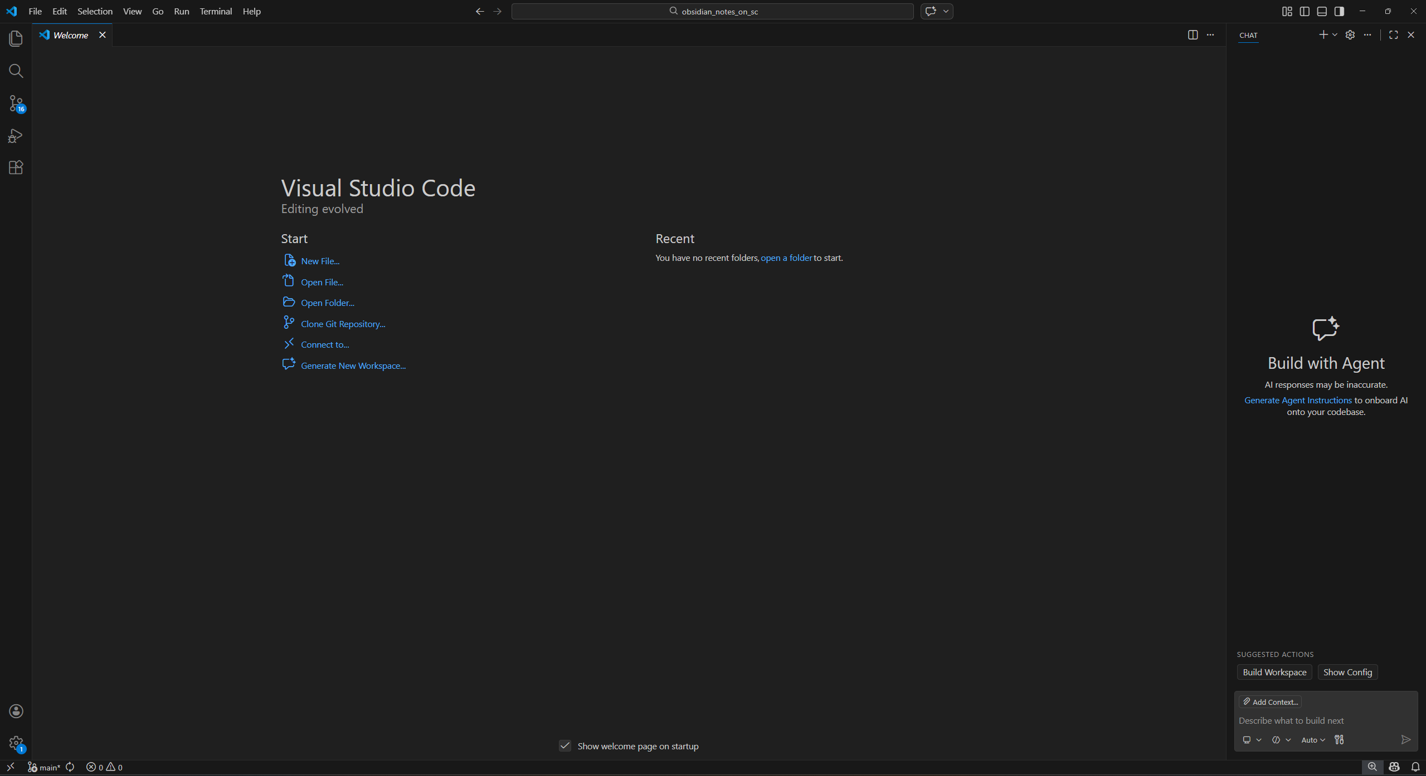

- Версії Node.js та npm
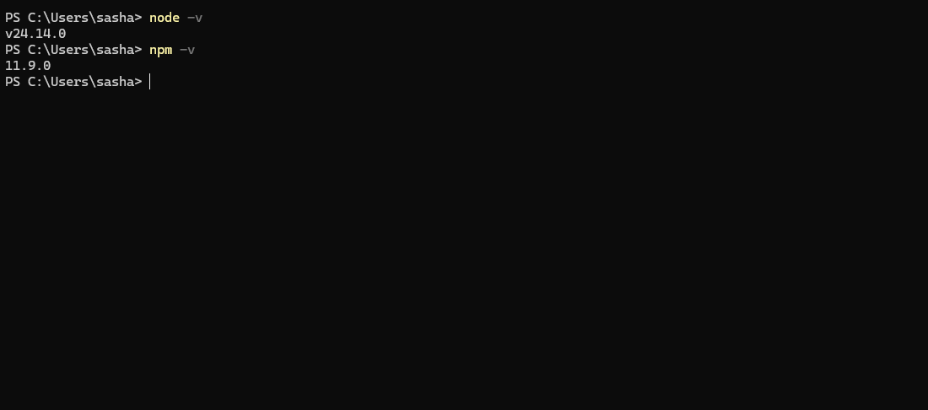

- Код створеного файлу
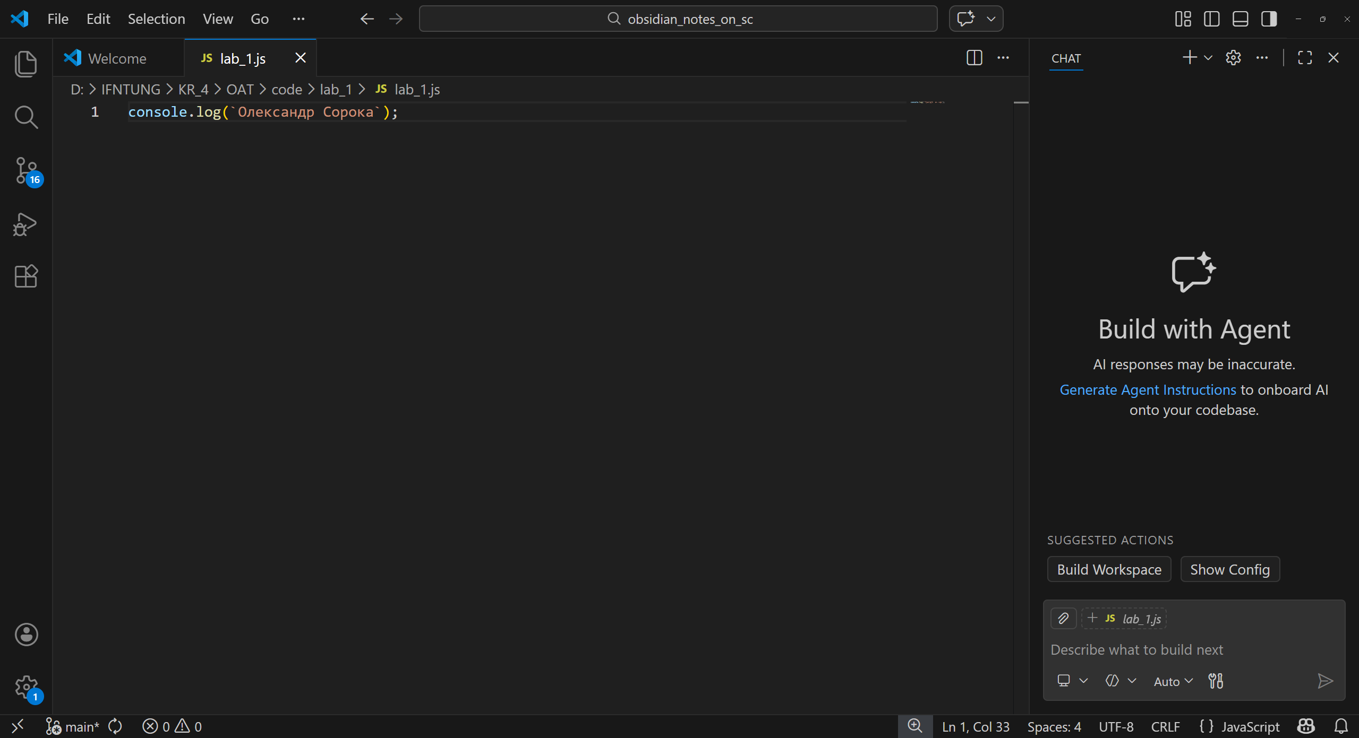

- Вивід команди в консоль
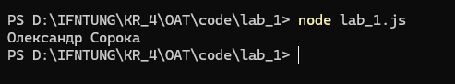

- Версія встановленого Git
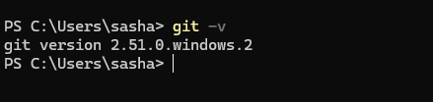

- Створення репозиторію
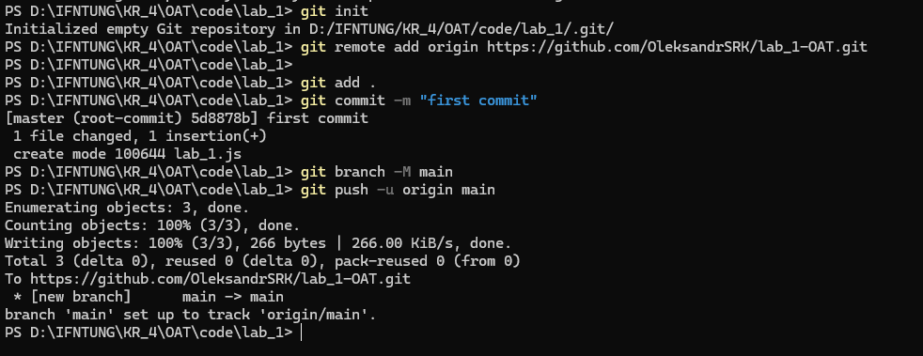

- Результат

Висновок:
Під час виконання лабораторної роботи я провів налаштування робочого середовища для подальшого виконання лабораторних робіт.

